岬町ＰＴＡ研修会での親学習
平成2９年3月12日

平成29年３月１２日（日曜日）、岬町文化センターで、岬町ＰＴＡ研修会として親学習を実施しました。豊中市の親学習リーダーを講師としてお招きし、『子どもの気持ちへのアプローチ ～どこまで子どものことに気付いていますか～ 』というテーマで、子育てについて話し合いました。当日は24名の方が講座に参加しました。
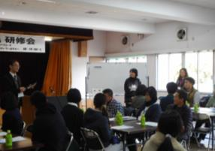 | 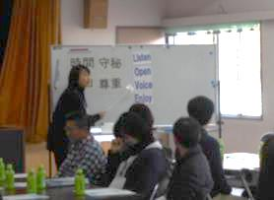 | 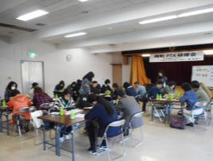
岬町ＰＴＡ研修会としての親学習に、岬町立幼・小・中学校のＰＴＡ役員と、校園長、合計24名が参加しました。講師は、豊中市の親学習リーダーです。 | まずは、親学習のルールについて。「時間」「参加」「守秘」「尊重」の４つと、英語での「Listen」「Open」「Voice」「Enjoy」の4つについて説明しました。 | 親学習教材『ほめる』のエピソードやデータをもとに、親と子どもとの関わり方や、子どもが親をどのようにとらえているかについて考えました。
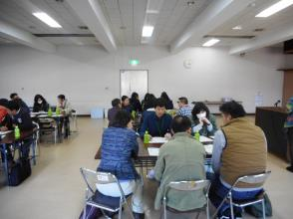 | 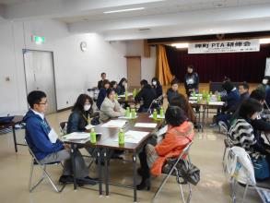 | 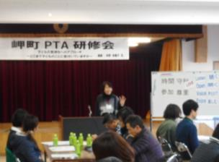
「親に求める５つの条件」について考えます。まずは個人で考え、次にグループで意見交流します。最後は、グループで3つ程度の条件を考えました。 | 各グループから、「親に求める条件」を発表します。「子どもを信頼する」「子どもの安全を守る」「子どもが困った時に助ける」など、色々な意見がありました。 | 講師から、子どもたちが書いた「親に求める5つの条件」の紹介がありました。最後に、『子は親の鏡』の詩を朗読し、講座は終了しました。

参加者の感想
・楽しい時間でした。仕事も子育ても頑張ろうと新たに思いました。ありがとうございました。
・自分が悩むようなことが、みなさんにもあるんだと思って聞いていました。子育ては難しいです。
・子育て真っ最中なので、（親学習教材『ほめる』の）アンケート結果を見て、子どもは割と親のことを肯定的に見てるんだなとわかり、少しホッとしました。
・講師の先生が楽しく進めてくださったのと、色々なお話が聞けたのでとても楽しかったです。ありがとうございます。
・今日から、子どもともっと向き合いたいと思います。
・子育てに関する知識などについて、いろいろ気づかされました。今後の子育てに役立つ内容でよかったと思います。他のＰＴＡ会員にもぜひ受講していただきたいです。

